Технологическая карта «Ёлочка-невеста».
Эта технологическая карта для тех, кто любит- дарить радость другим людям: сделать красоту своими руками и подарить ближнему, научиться самому и научить красоте другого.
Материалы:
- Ватные диски
- Картон
- клей ПВА
- бусины, ленты
- баночка из-под гуаши
- бумажная салфетка
- газета

Инструменты:
- карандаш
- ножницы
- шпажка
- шило
- степлер (скобы)

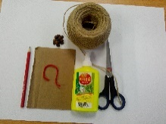 | Инструменты и материалы:  Ножницы  Картон коробочный  Клей ПВА  Карандаш  Бусинки, ленты  Бумажная салфетка.  степлер
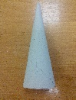 | Взять картон, свернуть конус и склеить. Обрезать края, что бы конус мог стоять на столе.
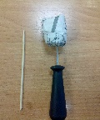 | Свернуть ½ газеты в комок, склеить (что бы не расходился). Сделать шилом отверстие в комке, но не насквозь, налить туда чуть-чуть клея ПВА и вставить 15 см шпажку. Получился «Чупа-чупс».
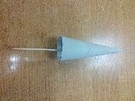 | Намазать «Чупа-чупс» со всех сторон и вставить в конус.
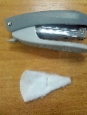  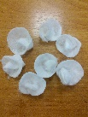 | Взять ватный диск, разделить его на две части. У одной части свернуть бока внахлёст друг на друга. По середине детали щёлкнуть степлером и вывернуть деталь.  Получатся розочки. Обклеить ими конус плотно друг к другу. Низ ёлки украсить ажурной салфеткой в складку.
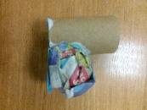 | Смять ¼ газеты, сформировать в виде носика ботинка, приклеить его к баночке. Можно взять не баночку, а картонную трубочку как у меня.
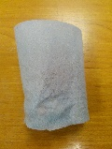 | Обернуть и приклеить заготовку тканью или бумажной салфеткой.
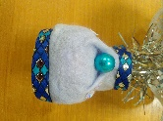 | Отделать низ и верх башмачка лентой, украсить бусинами.
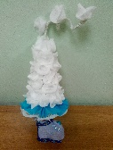 | Взять башмачок, шилом проткнуть в центре крышечки и вставить туда ёлочку. Ёлочка готова.

